ВЕСТНИКЪ Пеликаны всех муниципалитетов, объединяйтесь!
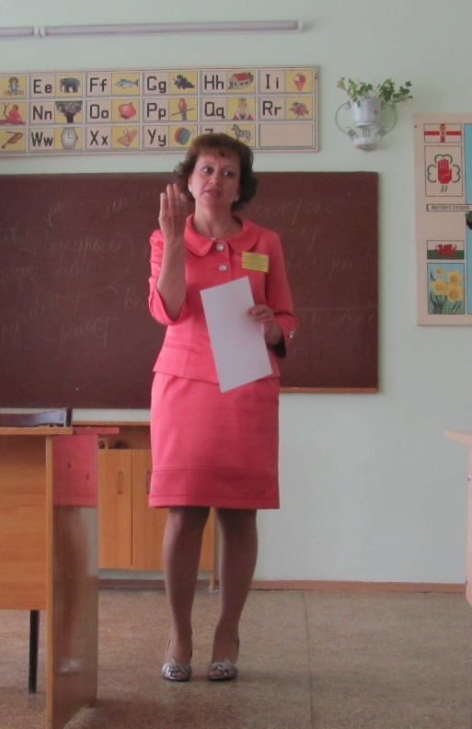
И настал день первый. 19 мая Пеликаны со всех городов и весей Чувашской Республики слетелись в Чебоксары. Перед ними радушно распахнул свои двери лицей №4. Конкурс сразу же распался на несколько секций, что сразу же добавило интриги и таинства. Что происходит в соседних секциях? Как там? Лютует ли жюри? Вопросов у всех гораздо больше, чем ответов на них. В секции «Методический семинар» члены жюри стали свидетелями выступлений следующих наших «Пеликанов»
ГРАЧЁВА НАТАЛИЯ ВАЛЕНТИНОВНА
Наталия Валентиновна достойно представила Цивильский район. Свои педагогические усилия она направляет на развитие критического мышления своих учащихся и это приносит свои плоды. Наталия Валентиновна успешно внедряет инновационные технологии. Методический семинар она провела на высоком научном уровне.
Как развивать критическое мышление учащихся? Ответ на этот сложный вопрос был ясен всем уже через 20 минут её выступления. Членов жюри потрясло и то, что Наталия Валентиновна даже врачей учит читать лекции. Мотивация, вызовы, рефлексия, РКМЧП – это только небольшая честь терминов, которые использовала учитель.
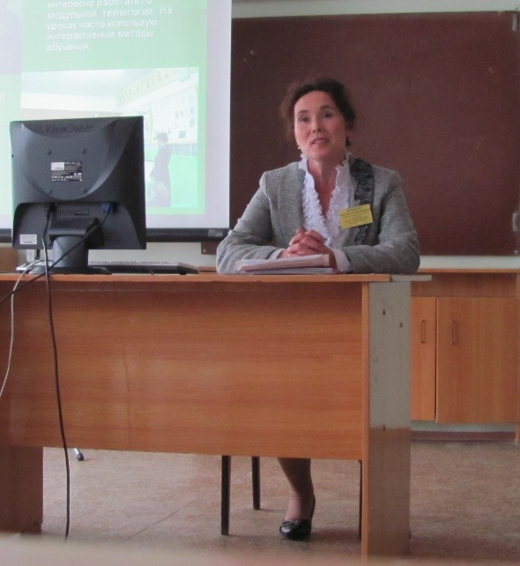
ЦЫФАРКИНА ЛЮДМИЛА АЛЕКСАНДРОВНА
Людмила Александровна методический семинар провела на одном дыхании. Успела за считанные минуты охватить буквально необъятное. Инновационные технологии применяются ею на каждом шагу: и в учебной деятельности и в воспитательной работе. Её учащиеся буквально завалили школу грамотами. Заветы И.Я. Яковлева выполняются ею неукоснительно. Кажется, что не было в Чуваши семинара, в котором не принимала бы участия Людмила Цыфаркина. Редкий человек любит заниматься научно исследовательской работой, но этот редкий человек есть среди участников конкурса. Как вы наверное догадываетесь – это наша Людмила. Её «Исследовательская работа «Иван Яковлевич меня пожалел» была опубликована и разошлась большим тиражом. Семинар Людмилы Алексеевны прошёл в стиле отчёта депутата законодательного органа перед своими избирателями и даже лучше, благодаря использованию презентации. (Жюри выяснило также, что Людмила – депутат сельского поселения) Окончательный восторг жюри вызвал рассказ о школьном музее и размышления классного руководителя.
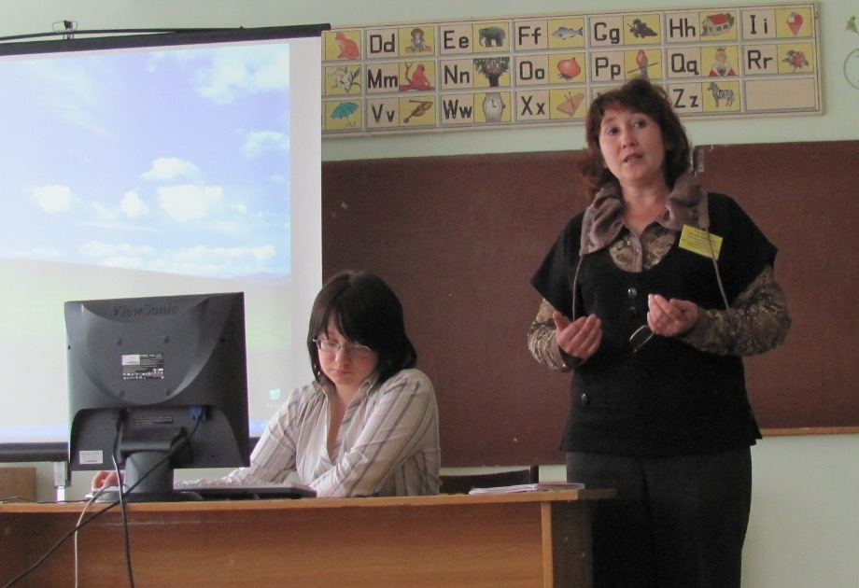
МИХАЙЛОВА ТАТЬЯНА ИВАНОВНА
Использование методов проектов, презентаций на уроках русского языка – конёк Татьяны. Её ученики знают ответы на вопросы: как строить проект, как выбрать тему, как написать проект. А любой проект – это большой труд. Это и подбор иллюстраций, а самое главное – нужно прочитать художественное произведение. Выводы: проекты вдохновляют, проекты побуждают, проекты мотивируют, дисциплинируют. Презентации на каждом уроке и на каждом этапе урока – вот цель, к которой движется учитель русского языка. Компьютер Татьяны Ивановны забит презентациями, над которыми работает вся школа. Их хватит с лихвой на весь Чебоксарский район, не только на её родную «Большекатрасьскую СОШ», которую она достойно представляет.

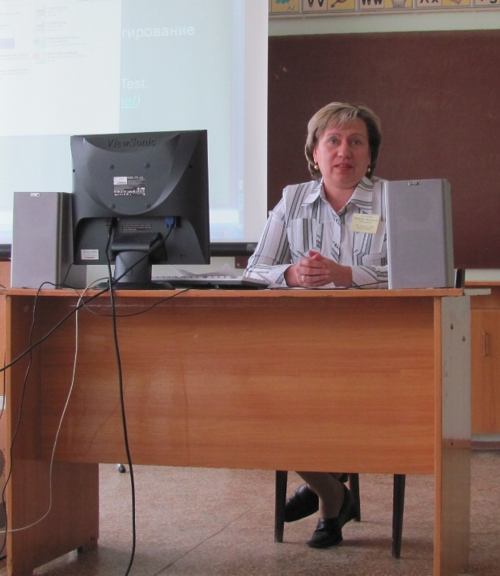
СУХАНКИНА ВАЛЕНТИНА НИКОЛАЕВНА
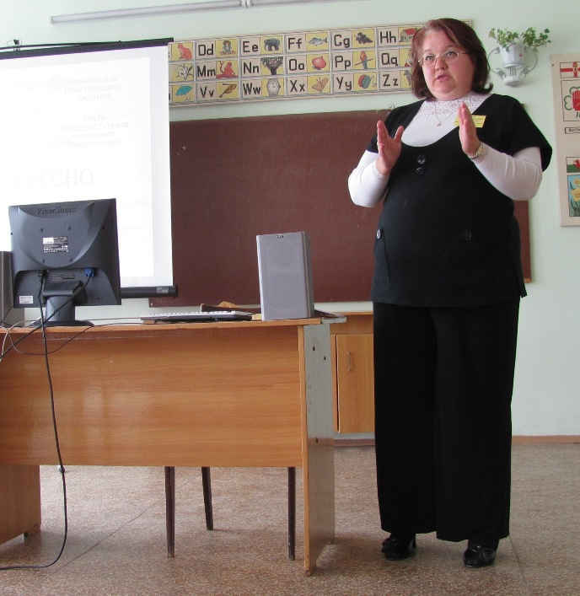
Учитель физики Порецкой школы, Валентина Николаевна выступила с темой «Применение информационных технологий» на уроках физики. ИКТ технологии позволяют ей экономить время. Она ещё один поклонник презентаций. Решение задач, несмотря на все сложности, проходит просто лихо. «Мел не конкурент проектору и мультимедийной презентации», – вот вывод учителя. Время на уроках Валентины Николаевны протекает вопреки всем законам физики – с ускорением, особенно если учащиеся садятся за компьютеры. Их не отвлекает даже музыка в классе. Дети практически уходят в другое измерение. Это положительно сказывается на результатах ЕГЭ. Но виртуальные лабораторные работы никогда не заменят практические – это вывод Валентины Николаевны.
ЕРШОВА ТАТЬЯНА АРКАДЬЕВНА
Татьяна Аркадьевна, будучи учителем информатики, затронула на методическом семинаре самую популярную тему – использование ИКТ на уроках истории. Калайкасинская школа им. А. Николаева может ею гордиться. Она руководитель инициативной группы учителей по информатизации учебного процесса, организатор ряда экспериментов. ИК технологии обучают, индивидуализируют, раскрепощают, мотивируют, организуют учебный процесс. «Клиповое сознание» детей Татьяна Аркадьевна использует в целях повышения качества обучения учащихся. Один компьютерный бум сменяется другим бумом, и тоже компьютерным, но уже на новом технологическом уровне. Татьяна Аркадьевна в постоянном поиске. Моргаушский район может ею гордиться.

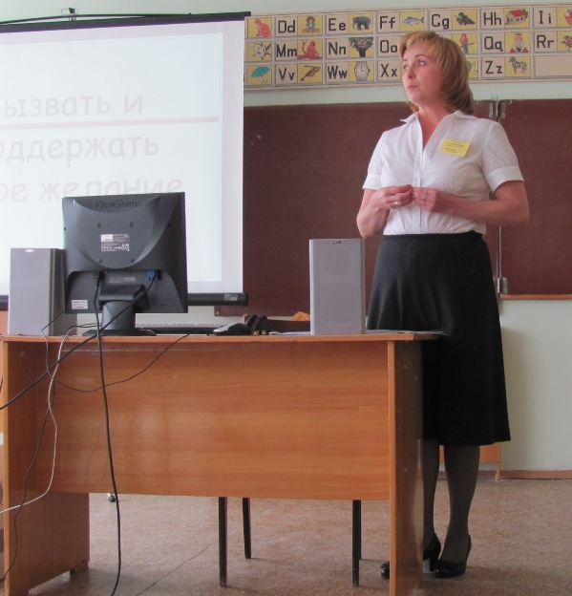
СЕНЬКОВА ЕЛЕНА ИВАНОВНА
Елена Ивановна стремится помочь ученику стать свободной, творческой и ответственной личностью. В основе этого – желание самого ученика. Конёк Елены Ивановны – внеклассная работа, как основа для развития творческих способностей. Математический кружок позволяет ей дифференцировать задания, а ученику – получить удовольствие от решения сложных задач. Ситуация успеха для каждого, благоприятный психологический климат в коллективе – это один из ключиков к успеху. Ученик, добившийся успеха, получает в награду почётную Сову – символ мудрости. Но мудрость может совмещаться и с дракой, если эта драка математическая. Такие драки проходят бескровно, а главное оружие в них – интеллект, математическое мышление.
Взаимодействует с родителями Елена Ивановна и не только через живое общение, но и через Интернет. Ею создан и поддерживается специальный сайт. Она сама ежегодно участвует в различных математических олимпиадах, чтобы быть примером для своих детей. Берётся только за сложные задачи и не боится признаться в том, что есть ещё такие задачи, которые ей не по плечу.
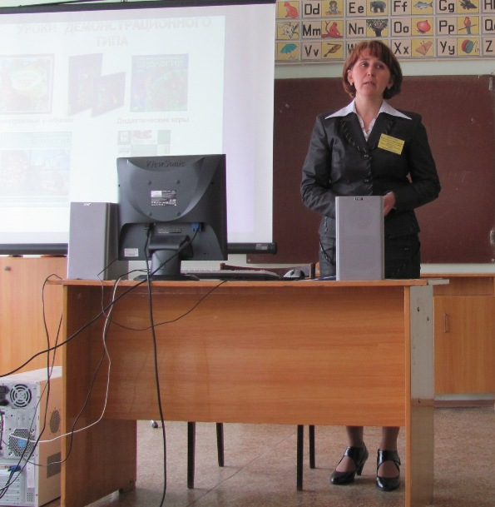
ВИКЕНТЬЕВА ОЛИМПИАДА ВАСИЛЬЕВНА
Олимпиада Васильевна не удержалась и также выбрала самую популярную тему – «Использование ИКТ на уроках биологии». Она самостоятельно разрабатывает многие ЦОРы. Уроки компьютерного тестирования – её конёк. Готовиться к ЕГЭ и не тестироваться на компьютере – это просто грех, считает она. Единая коллекция ЦОР ею и её учениками перепахана вдоль и поперёк. Её питомцы – исследователи, которые прославили Новобайбатыревскую школу своими исследованиями. Есть и лучшие юные натуралисты стран СНГ. Создать кроссворд за 3 минуты для неё не проблема. В Exel она разбирается также хорошо, как домохозяйка на своей кухне. Члены жюри поняли, что им нужно совершенствоваться в данном направлении, чтобы создавать интерактивные обучающие кроссворды.

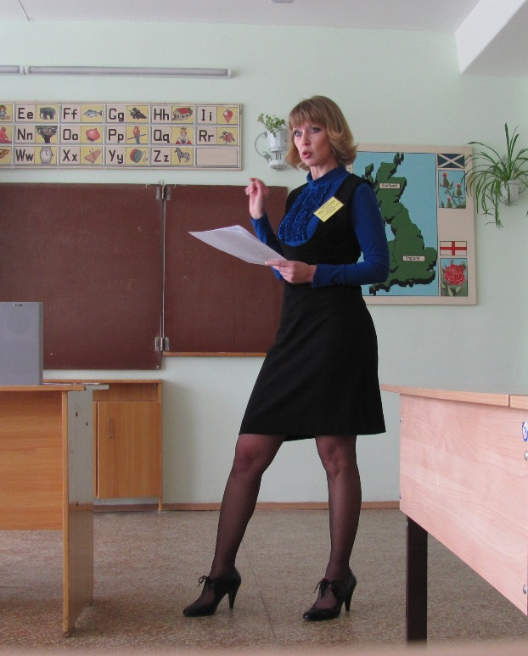
ЕФРЕМОВА ИРИНА ЛЕОНИДОВНА
Будучи учителем средней школы №61 столицы Чувашской Республики, Елена Леонидовна взялась за сложную методическую задачу. Тема её методического семинара, - «Урок постановки учебной задачи в системе развивающего обучения». Она учитель русской словесности. Она стремится из транслятора учебных знаний превратиться в организатора учебного процесса и учебного диалога. Елена способна видеть учебный предмет, как систему учебных задач. С ребятами она создаёт видеомы к различным произведениям литературы, перманентно анализирует литературные тексты. И всё это происходит и индивидуально и в группе. Лингвистические эксперименты, придуманные слова, авторские неологизмы, использование окказионализмов и другие секреты своего успеха раскрыла Елена Леонидовна. Она не первый раз участвует в конкурсе «Учитель Года». Так что она – стреляный Пеликан.

ЕГОРОВА ЛАРИСА ГЕННАДЬЕВНА
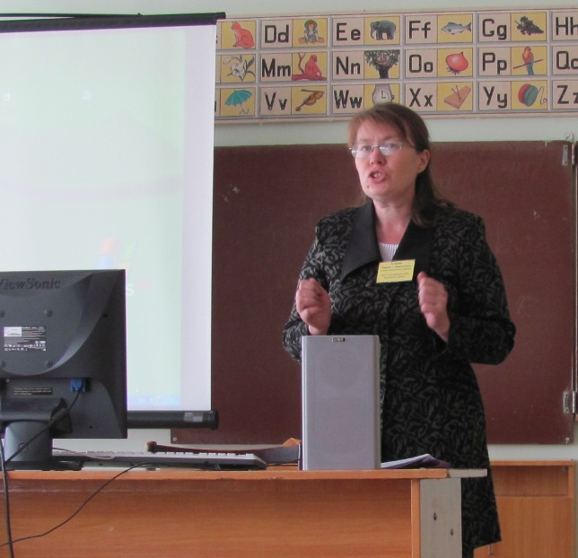
Будучи учителем математики, Лариса Геннадьевна, стала преданным поклонником своего предмета. Она может оживить сухую математику, используя разнообразные интегрированные уроки, задачи физического плана, практикоориентированные задачи. Она – кладезь изречений древних мыслителей и великих философов. «Ищу и нахожу, тренируюсь и делаю, думаю и нахожу» - вот её педагогическая философия. Математическую науку она сделала метапредметной, а потому и актуальной для всех учащихся. Написать сочинение на уроке математики? Пожалуйста! Это возможно на её уроках. Уроки творческого развития также не редкость. Творчество и математика сливаются воедино благодаря Ларисе Геннадьевне. Такие уроки запоминаются надолго, а порою и на всю жизнь. Нетрадиционность уроков, тесная связь с родителями – вот характерные черты её опыта.

